В Свердловской области начался рост заболеваемости корью среди населения. По состоянию на 29 ноября 2016г.зарегистрировано 60 случаев кори, в том числе 39 детей, из них лабораторно подтверждены 30 случаев. Данная ситуация привела к формированию очагов заболевания в организованных коллективах и местах проживания.
Профилактика кори. Памятка для населения.

Корь - острое инфекционное заболевание, характеризующееся подъемом температуры до 38-40° С, общей интоксикацией, воспалительными явлениями со стороны слизистых глаз, носоглотки, верхних дыхательных путей, поэтапным появлением сыпи.
Возбудитель кори – вирус, во внешней среде не устойчив: погибает при комнатной температуре в течение 5-6 часов, под влиянием солнечного света, ультрафиолетовых лучей, при нагревании до 50˚ С.
Резервуар и источник инфекции – больной человек. Больной заразен в течении 8-10 дней.
Естественная восприимчивость людей очень высокая, после заболевания вырабатывается иммунитет на всю жизнь. Повторные заболевания корью крайне редки.
Распространение вируса происходит воздушно-капельным путем, с капельками слюны, при чихании, кашле, разговоре. С потоком воздуха вирус может разноситься на значительное расстояние. Заражение может произойти при вдыхании воздуха в помещении, где незадолго до этого находился больной корью. Если человек не болел корью или не был привит от этой инфекции, то после контакта с больным заражение происходит практически в 100% случаев.
Высокая и всеобщая восприимчивость к кори в сочетании с легкостью передачи возбудителя обуславливает её широкое распространение, в первую очередь среди детей.
В последнее время в связи с массовой противокоревой иммунизацией детей все чаще стали болеть корью взрослые, отличительной чертой заболевания у взрослых является выраженная интоксикация.
Клиническая картина – инкубационный (скрытый) период в среднем 9 дней, максимальный - 21 день. Выделяют три периода течения инфекции:
- катаральный период (период воспаления);
- период высыпаний;
- период реконвалесценции (период выздоровления).
Катаральный период начинается остро. Появляются общее недомогание, головная боль, снижение аппетита, нарушение сна. Повышается температура тела, при тяжелых формах она достигает 39-40˚ С. С первых дней болезни отмечают насморк с обильными слизистыми выделениями. Развивается сухой кашель, у детей он часто становится грубым, «лающим», появляются осиплость голоса, покраснение слизистых век, светобоязнь.
В целом катаральный период продолжается 3-5 дней, у взрослых иногда затягивается до 6-8 дней.
Для периода высыпания характерно появление сливающейся сыпи в виде пятен розового или красного цвета.
- В первый день элементы сыпи появляются за ушами, на волосистой части головы, на лице и шее, верхней части груди;
- На второй день высыпания сыпь покрывает туловище и верхнюю часть рук;
- На третьи сутки элементы сыпи выступают на нижних конечностях, а на лице бледнеют.
Период высыпания сопровождает усиление катаральных явлений - насморка, кашля, слезотечения, светобоязни; температура тела высокая.
Период реконвалесценции (период выздоровления) проявляется улучшением общего состояния. Нормализуется температура, постепенно исчезают катаральные симптомы. Элементы сыпи бледнеют и исчезают. После её исчезновения можно наблюдать шелушение кожи, в основном на лице.
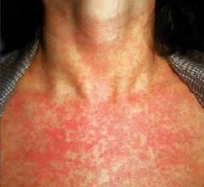

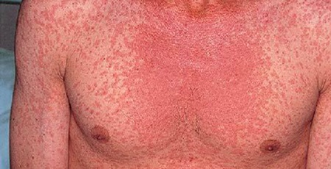

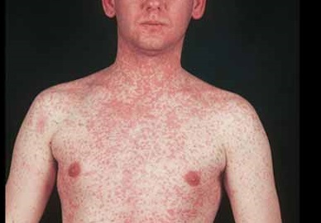

Осложнения при кори - воспаление легких, носоглотки, конъюнктивы, возможно развитие отита.
Если Вы или Ваш ребенок все же заболели, необходимо:
- срочно обратиться за медицинской помощью;
- не посещать поликлинику самостоятельно, а вызвать врача на дом;
- до прихода врача свести контакты с родственниками, знакомыми и другими людьми до минимума;
- при кашле и чихании прикрывать рот и нос, используя носовой платок или салфетку, чаще мыть руки водой с мылом;
- использовать средства защиты органов дыхания (например, маску или марлевую повязку);
- не заниматься самолечением!
Профилактика кори. Решающим, доступным и эффективным методом борьбы с инфекцией является вакцинация.
В соответствии с Национальным календарем профилактических прививок плановая вакцинация детям против кори проводится в возрасте 12 месяцев и повторно - в 6 лет. Также должны прививаться взрослые в возрасте 18-35 лет, не болевшие корью, не привитые ранее или не имеющие сведений о вакцинации против кори (иммунизация проводится двукратно с интервалом не менее 3-х месяцев между прививками).
Вакцинация необходима всем контактировавшим с больным корью, у которых нет достоверных сведений о сделанной прививке против кори или перенесенной в прошлом кори.
Вакцины против кори создают надежный иммунитет, сохраняющийся более 20 лет. Вакцинация предупреждает развитие кори, даже если она проведена во время ухудшения эпидемической ситуации.

В настоящее время в поликлиниках города
проводится подчищающая иммунизация против кори.
Обращаться в прививочные кабинеты :
- поликлиника № 1 (ул.Октябрьская 80),
- поликлиника № 2 (ул.Добролюбова 7),
- поликлиника № 3 (ул.Рябова 20),
- филиал поликлиники № 3 (ул.Лермонтова 137).
Режим работы: понедельник-пятница 8.00-18.00, суббота 8.00-12.00

